GE Mapress Therm Muffe d35
Geberit

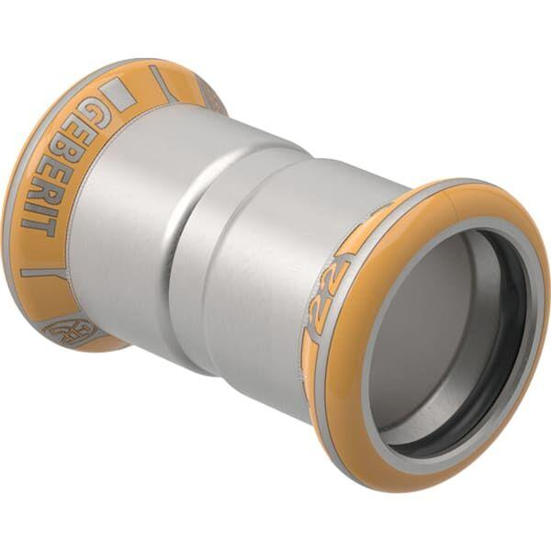Eigenschaften
GTIN:
4025410097392
HAN:
44006

